PONTIFÍCIA UNIVERSIDADE CATÓLICA DE GOIÁS

ESCOLA DE CIÊNCIAS EXATAS E DA COMPUTAÇÃO.

ANÁLISE E DESENVOLVIMENTO DE SISTEMAS.



**MODELO ENTIDADE/RELACIONAMENTO COM MELHORIAS, DICIONÁRIO DE DADOS E CÓDIGO DE IMPLEMENTAÇÃO SQL.**

GOIÂNIA, 30 DE ABRIL DE 2020

Bruno Camargo Manso

**Modelo Entidade/Relacionamento com Melhorias, dicionário de dados e código de implementação SQL**

Trabalho para composição das notas de N2

Orientador: Joriver Rodrigues Canedo

GOIÂNIA,GO

2020

**Resumo**

O presente trabalho pretende cumprir o objetivo de fixação de aprendizado a partir dos textos, apresentações e aulas ministradas pelo ilustre professor Joriver Rodrigues Canedo. Aqui se encontra dois Diagramas entidade/relacionamento com melhorias, dicionário de dados para auxiliar na implementação de código em SQL que também compõe o trabalho.

**Palavras-chave:** Diagramas Entidade/Relacionamento. melhoramentos. dicionário de dados. código SQL.

**Sumário**

1. **Diagrama** – M.E.R de um boteco . . . . . . . . . . . . . . . . . . . . . . . . . . . . . . . 4
2. **Dicionário de Dados** . . . . . . . . . . . . . . . . . . . . . . . . . . . . . . . . . . . . . . . . . . 6
3. **Código SQL**  . . . . . . . . . . . . . . . . . . . . . . . . . . . . . . . . . . . . . . . . . . . . . . . . 7

**M.E.R de um Boteco com melhorias**

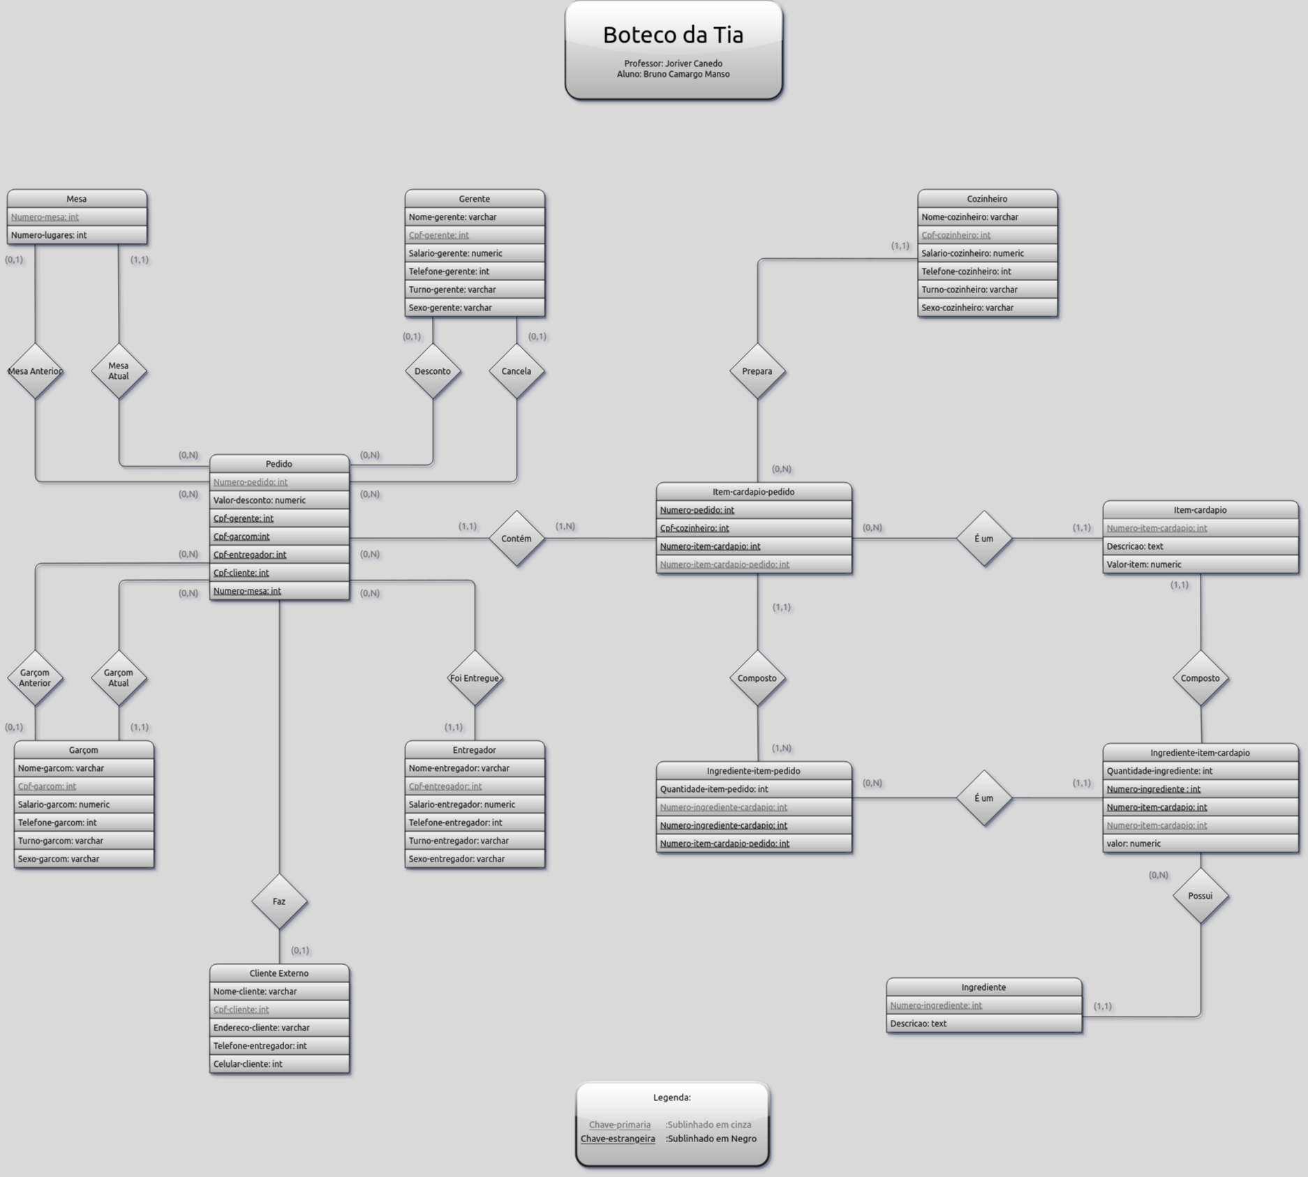

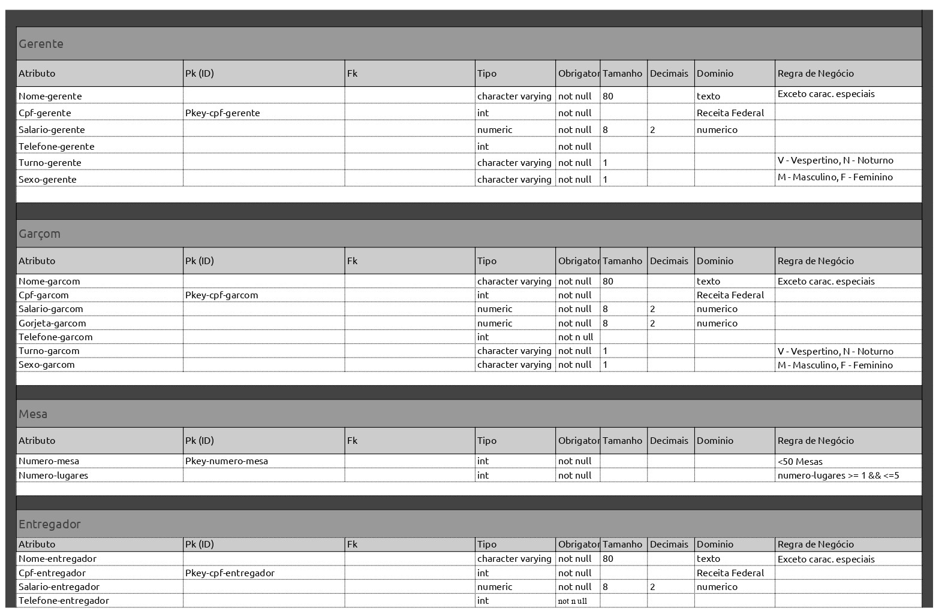**Dicionário de Dados para implementação do Código SQL**

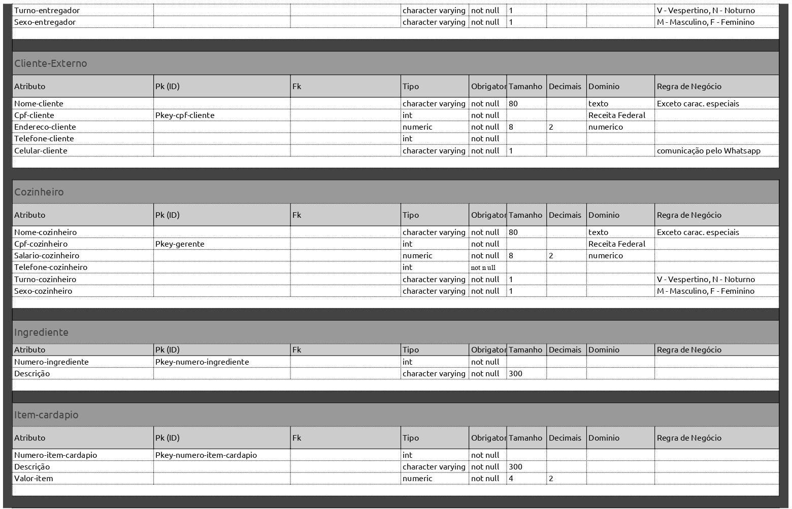

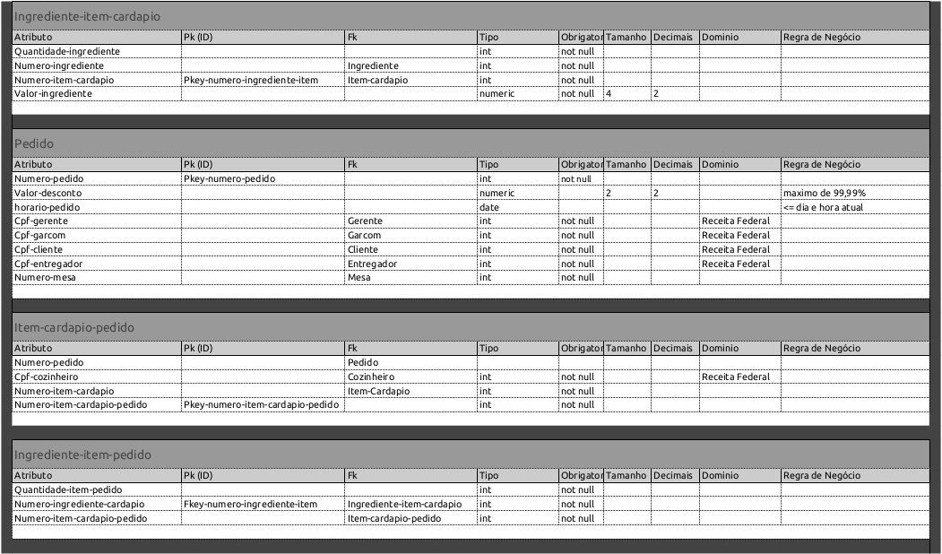

1. **Código SQL**

DROP TABLE public."INGREDIENTE-ITEM-PEDIDO";

DROP TABLE public."ITEM-CARDAPIO-PEDIDO";

DROP TABLE public."PEDIDO";

DROP TABLE public."INGREDIENTE-ITEM-CARDAPIO";

DROP TABLE public."INGREDIENTE";

DROP TABLE public."ITEM-CARDAPIO";

DROP TABLE public."COZINHEIRO";

DROP TABLE public."CLIENTE-EXTERNO";

DROP TABLE public."ENTREGADOR";

DROP TABLE public."MESA";

DROP TABLE public."GARCOM";

DROP TABLE public."GERENTE";

CREATE TABLE public."GERENTE"

(

"Nome-gerente" character varying(80) NOT NULL,

"Cpf-gerente" int NOT NULL,

"Salario-gerente" numeric(8,2) NOT NULL,

"Telefone" int NOT NULL,

"Turno-gerente" character varying(1) NOT NULL,

"Sexo-gerente" character varying(1) NOT NULL,

CONSTRAINT "Pkey-gerente" PRIMARY KEY ("Cpf-gerente")

)

CREATE TABLE public."GARCOM"

(

"Nome-garcom" character varying(80) NOT NULL,

"Cpf-garcom" int NOT NULL,

"Salario-garcom" numeric(8,2) NOT NULL,

"Gorjeta-garcom" numeric(8,2) NOT NULL,

"Telefone" int NOT NULL,

"Turno-garcom" character varying(1) NOT NULL,

"Sexo-garcom" character varying(1) NOT NULL,

CONSTRAINT "Pkey-garcom" PRIMARY KEY ("Cpf-garcom")

)

CREATE TABLE public."MESA"

(

"Numero-mesa" int NOT NULL,

"Numero-lugares" int NOT NULL,

CONSTRAINT "Pkey-mesa" PRIMARY KEY ("Numero-mesa")

)

CREATE TABLE public."ENTREGADOR"

(

"Nome-entregador" character varying(80) NOT NULL,

"Cpf-entregador" int NOT NULL,

"Salario-entregador" numeric(8,2) NOT NULL,

"Telefone" int NOT NULL,

"Turno-entregador" character varying(1) NOT NULL,

"Sexo-entregador" character varying(1),

CONSTRAINT "Pkey-entregador" PRIMARY KEY ("Cpf-entregador")

)

CREATE TABLE public."CLIENTE-EXTERNO"

(

"Nome-cliente" character varying(80) NOT NULL,

"Cpf-cliente" int NOT NULL,

"Endereço" character varying(150) NOT NULL,

"Telefone" int NOT NULL,

"Celular" int NOT NULL,

CONSTRAINT "Pkey-cliente" PRIMARY KEY ("Cpf-cliente")

)

CREATE TABLE public."COZINHEIRO"

(

"Nome-cozinheiro" character varying(80) NOT NULL,

"Cpf-cozinheiro" int NOT NULL,

"Salario-cozinheiro" numeric(8,2) NOT NULL,

"Telefone" int NOT NULL,

"Turno-cozinheiro" character varying(1) NOT NULL,

"Sexo-cozinheiro" character varying(1),

CONSTRAINT "Pkey-cozinheiro" PRIMARY KEY ("Cpf-cozinheiro")

)

CREATE TABLE public."INGREDIENTE"

(

"Numero-ingrediente" int NOT NULL,

"Descricao" character varying (300) NOT NULL,

CONSTRAINT "Pkey-numero-ingrediente" PRIMARY KEY ("Numero-ingrediente")

)

CREATE TABLE public."ITEM-CARDAPIO"

(

"Numero-item-cardapio" int NOT NULL,

"Descricao" character varying (300) NOT NULL,

"Valor-item" numeric (4,2) NOT NULL,

CONSTRAINT "Pkey-numero-item-cardapio" PRIMARY KEY ("Numero-item-cardapio")

)

CREATE TABLE public."INGREDIENTE-ITEM-CARDAPIO"

(

"Quantidade-ingrediente" numeric(8,2) NOT NULL,

"Numero-ingrediente" int NOT NULL,

"Numero-item-cardapio" int NOT NULL,

"Valor-ingrediente" numeric (4,2) NOT NULL,

CONSTRAINT "Pkey-numero-ingrediente-item" PRIMARY KEY ("Numero-ingrediente"),

CONSTRAINT "Fkey-numero-ingrediente" FOREIGN KEY ("Numero-ingrediente")

REFERENCES public."INGREDIENTE" ("Numero-ingrediente"),

CONSTRAINT "Fkey-numero-item-cardapio" FOREIGN KEY ("Numero-item-cardapio")

REFERENCES public."ITEM-CARDAPIO" ("Numero-item-cardapio")

)

CREATE TABLE public."PEDIDO"

(

"Numero-pedido" int NOT NULL,

"Valor-desconto" numeric(2,2),

"Cpf-gerente" int NOT NULL,

"cpf-garcom" int NOT NULL,

"cpf-cliente" int NOT NULL,

"cpf-entregador" int NOT NULL,

"numero-mesa" int NOT NULL,

CONSTRAINT "Numero-pedido" PRIMARY KEY ("Numero-pedido"),

CONSTRAINT "Fkey-cpf-cliente" FOREIGN KEY ("cpf-cliente")

REFERENCES public."CLIENTE-EXTERNO" ("Cpf-cliente"),

CONSTRAINT "Fkey-cpf-garcom" FOREIGN KEY ("cpf-garcom")

REFERENCES public."GARCOM" ("Cpf-garcom"),

CONSTRAINT "Fkey-cpf-gerente" FOREIGN KEY ("Cpf-gerente")

REFERENCES public."GERENTE" ("Cpf-gerente"),

CONSTRAINT "Fkey-cpf-entregador" FOREIGN KEY ("Cpf-entregador")

REFERENCES public."ENTREGADOR" ("Cpf-entregador"),

CONSTRAINT "Fkey-numero-mesa" FOREIGN KEY ("numero-mesa")

REFERENCES public."MESA" ("Numero-mesa")

)

CREATE TABLE public."ITEM-CARDAPIO-PEDIDO"

(

"Numero-pedido" int NOT NULL,

"Cpf-cozinheiro" int NOT NULL,

"Numero-item-cardapio" int NOT NULL,

"Numero-item-cardapio-pedido" int NOT NULL,

CONSTRAINT "Pkey-numero-item-cardapio-pedido" PRIMARY KEY ("Numero-item-cardapio-pedido"),

CONSTRAINT "Fkey-numero-pedido" FOREIGN KEY ("Numero-pedido")

REFERENCES public."PEDIDO" ("Numero-pedido"),

CONSTRAINT "Fkey-cpf-cozinheiro" FOREIGN KEY ("Cpf-cozinheiro")

REFERENCES public."COZINHEIRO" ("Cpf-cozinheiro"),

CONSTRAINT "Fkey-numero-item-cardapio" FOREIGN KEY ("Numero-item-cardapio")

REFERENCES public."ITEM-CARDAPIO" ("Numero-item-cardapio")

)

CREATE TABLE public."INGREDIENTE-ITEM-PEDIDO"

(

"Quantidade-item-pedido" int NOT NULL,

"Numero-ingrediente-cardapio" int NOT NULL,

"Numero-item-cardapio-pedido" int NOT NULL,

CONSTRAINT "INGREDIENTE-ITEM-PEDIDO_pkey" PRIMARY KEY ("Numero-ingrediente-cardapio"),

CONSTRAINT "Numero-ingrediente-cardapio" FOREIGN KEY ("Numero-ingrediente-cardapio")

REFERENCES public."INGREDIENTE-ITEM-CARDAPIO" ("Numero-ingrediente"),

CONSTRAINT "Numero-item-cardapio-pedido" FOREIGN KEY ("Numero-item-cardapio-pedido")

REFERENCES public."ITEM-CARDAPIO-PEDIDO" ("Numero-item-cardapio-pedido")

)